Podmioty gospodarki narodowej wpisane do rejestru REGON – marzec 2025 r.
20,0%
Wzrost liczby podmiotów nowo zarejestrowanych w porównaniu z poprzednim miesiącem
Według stanu na koniec marca 2025 r. do rejestru REGON wpisanych było 5 332,4 tys. podmiotów gospodarki narodowej. W marcu br. zarejestrowano 33,5 tys. nowych podmiotów, tj. o 20,0% więcej niż miesiąc wcześniej.

Podmioty nowo zarejestrowane w rejestrze REGON
W marcu br. w rejestrze REGON zarejestrowano o 20,0% więcej nowych podmiotów niż w poprzednim miesiącu. Odnotowano wzrost nowych rejestracji osób fizycznych prowadzących działalność gospodarczą (o 25,1%). Największą liczbę nowych rejestracji odnotowano w województwie mazowieckim (o 18,1% więcej niż w lutym br.).

Tablica 1. Podmioty gospodarki narodowej w rejestrze REGONª
Wyszczególnienie | Marzec 2025
Wyszczególnienie | podmioty | luty  2025=100
OGÓŁEM | 5 332 390 | 100,2
Podmioty nowo zarejestrowane | 33 502 | 120,0
Podmioty wyrejestrowane | 20 711 | 113,0
Podmioty z zawieszoną działalnością | 809 591 | 99,6
a Dotyczy osób prawnych, jednostek organizacyjnych niemających osobowości prawnej oraz osób fizycznych prowadzących działalność gospodarczą (bez osób fizycznych prowadzących gospodarstwa indywidualne w rolnictwie).

Podmioty wyrejestrowane z rejestru REGON
Wzrost liczby wyrejestrowanych spółek akcyjnych o 41,7% w porównaniu z poprzednim miesiącem
Z rejestru REGON w marcu br. wyrejestrowano 20,7 tys. podmiotów, tj. o 13,0% więcej niż miesiąc wcześniej. Odnotowano wzrost liczby wyrejestrowanych spółek akcyjnych (o 41,7%) oraz osób fizycznych prowadzących działalność gospodarczą (o 16,9%). Najwięcej podmiotów wyrejestrowano w województwie mazowieckim (o 10,9% więcej niż miesiąc wcześniej).

Podmioty z zawieszoną działalnością w rejestrze REGON
Spadek liczby podmiotów z zawieszoną działalnością o 0,4% w porównaniu z poprzednim miesiącem

Odnotowano spadek liczby podmiotów z zawieszoną działalnością w stosunku do poprzedniego miesiąca (o 0,4%). Podmioty z zawieszoną działalnością według stanu na koniec marca 2025 r. stanowiły 15,2% ogólnej liczby wpisanych podmiotów. Wśród podmiotów z zawieszoną działalnością większość stanowiły osoby fizyczne prowadzące działalność gospodarczą (93,7%).

Wykres 1. Liczba podmiotów nowo zarejestrowanych w rejestrze REGON
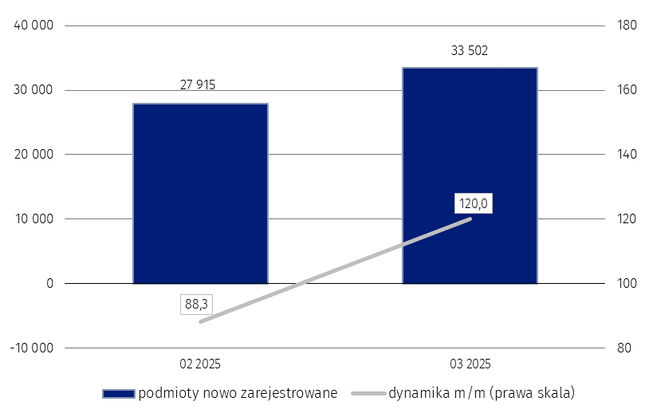

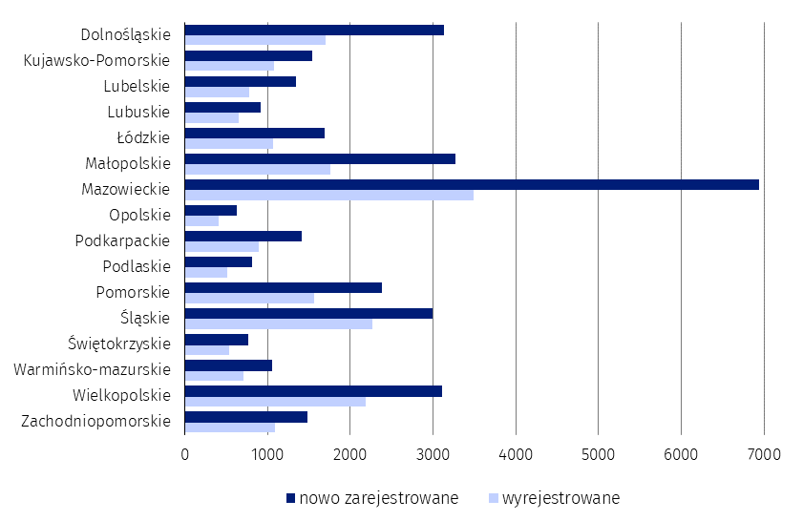
Wykres 2. Liczba podmiotów nowo zarejestrowanych i wyrejestrowanych z rejestru REGON
wg województw w marcu 2025 r.

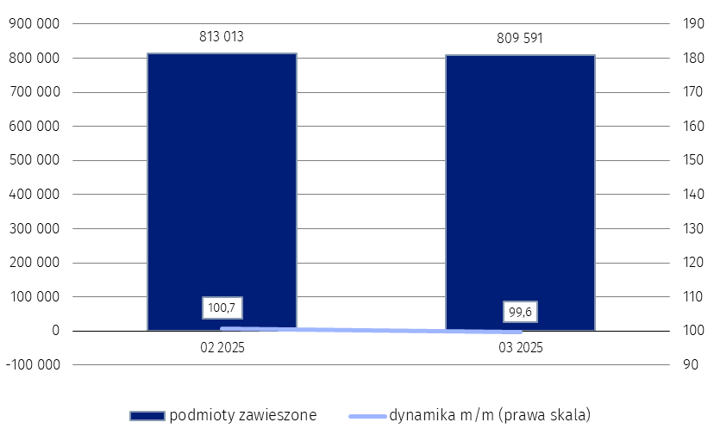
Wykres 3. Liczba podmiotów z zawieszoną działalnością w rejestrze REGON

W przypadku cytowania danych Głównego Urzędu Statystycznego prosimy o zamieszczenie informacji: „Źródło danych GUS”, a w przypadku publikowania obliczeń dokonanych na danych opu-blikowanych przez GUS prosimy o zamieszczenie informacji: „Opracowanie własne na podstawie danych GUS”.

Opracowanie merytoryczne:  Departament Programowania, Koordynacji Badań  i Rejestrów  Zastępca Dyrektora Magdalena Motkowska-Wójcik  Tel: 22 608 32 28 | Rozpowszechnianie:  Wydział Współpracy z Mediami  Tel: 695 255 011
Wydział Współpracy z Mediami  Tel: 22 608 38 04  e-mail: obslugaprasowa@stat.gov.pl |   www.stat.gov.pl

@GUS_STAT

@GlownyUrzadStatystyczny

gus_stat

glownyurzadstatystycznygus

glownyurzadstatystyczny
Powiązane opracowania
Miesięczna informacja o podmiotach gospodarki narodowej w rejestrze REGON
Kwartalna informacja o podmiotach gospodarki narodowej w rejestrze REGON
Zmiany strukturalne grup podmiotów gospodarki narodowej w rejestrze REGON, 2024
Temat dostępny w bazach danych
Bank Danych Lokalnych (BDL)
Ważniejsze pojęcia dostępne w słowniku
Podmiot gospodarki narodowej
Forma prawna
Wykonywana działalność
Rodzaj działalności przeważającej

